Zpráva ze zahraniční studijní cesty do Rakouska v rámci projektu Podpora meziobecní spolupráce

Název akce: | Zahraniční studijní cesta
Místo: | Rakousko
Datum: | 2. – 6. 2. 2015
Zprávu sepsal/a (jméno) | Daniela Tóthová, Renata Perglerová, Tomáš Havlík, Alena Slavíková

Program zahraniční studijní cesty, uskutečněné v rámci projektu Podpora meziobecní spolupráce, byl naplánován ve spolupráci manažera pro vzdělávání Projektové kanceláře SMO ČR Tomáše Havlíka se zástupci rakouských spolků obcí a měst. Cílem cesty bylo studium fungování systému meziobecní spolupráce v Rakousku, s návštěvou praktických příkladů v regionech. Zahraniční studijní cesty do Rakouska se zúčastnili zástupci vedoucího realizačního týmu, odborného týmu a většina regionálních koordinátorů.

Dne 2. 2. 2015
V pondělí jsme dorazili do zařízení pro nakládání s odpady v Hohenruppersdorfu. Obec, v jejíž blízkosti je zařízení pro nakládání s odpady umístěno, se nachází cca 50 km od Břeclavi a cca 50 km
od Vídně. V tomto zařízení jsme byli provedeni po jednotlivých provozech. V zařízení se zaměřují
na zpracování odpadu z papíru, bio odpadu a strusky (odpad ze spaloven). Prohlídky se společně s námi účastnil i starosta obce pan Ing. Hermann Gindl a manažerka spolku G. V. U. (Gemeindeverband für Aufgaben des Umweltschutzes) paní Dr. Martina Kapfinger. Ze zařízení
pro nakládání s odpady, které se nachází v blízkosti obce Hohenruppersdorf, jsme se po skončení prohlídky přesunuli přímo do této obce, kde nám starosta obce a manažerka spolku prezentovali spolupráci obcí v oblasti odpadového hospodářství.
Podrobnější informace viz Příloha č. 1, strana 3 - 5.

Dne 3. 2. 2015
Druhý den zahraniční cesty jsme strávili ve Vídni. Na programu bylo setkání se zástupci Rakouského svazu obcí (Österreichischer Gemeindebund). Naše delegace byla přivítána prezidentem Svazu panem Prof. Helmutem Mödlhammerem. Jednání se konalo na Ministerstvu vnitra, kde nám během dopoledne pan Mag. Nicolaus Drimmel představil fungování Rakouského svazu obcí a podmínky
pro meziobecní spolupráci v Rakousku. V dalším bloku nám pan Bürgermeier z Ministerstva zahraničí představil spolupráci mezi Ministerstvem zahraničí a Rakouským svazem obcí. Jedním z hlavních hesel, které bylo podrobněji rozebráno a které může spojovat všechny obce v Evropě, je „Evropa začíná v obci“.
Podrobnější informace viz Příloha č. 2, strana 6 - 7.

Dne 4. 2. 2015
Třetí den jsme byli pozváni do obce Öhling, kde nám byla představena meziobecní spolupráce v oblasti výběrů daní a životního prostředí. Svazek a jeho práci nám představil předseda sdružení pan Karl Huber.
Po této prezentaci jsme se přesunuli do podniku Most- Bauernhof, který se podílí na projektu Mostbaronen (Moštoví baroni). V rámci představení Svazku pro organizaci svozu odpadu a ochranu životního prostředí (Gemeindeverband für Umweltschutz in der Region Amstetten) a také projektu Mostbaronen nám byly nabídnuty k ochutnání regionální produkty a hlavní výrobek regionu - hruškové mošty. Dále jsme byli provedeni v připravovaném turistickém centru Mostbirnhaus , kde se připravuje výstava zpracování a produkce různých výrobků z hrušek, které zde byly původně pěstovány a dle názoru místních představují možnost zviditelnění oblasti z hlediska turistiky
a cestovního ruchu. Po ukončení přednášky jsme se přesunuli do města Amstetten, kde jsme se ubytovali.
Podrobnější informace viz Příloha č. 3, strana 8 - 11.

Dne 5. 2. 2015
Ve čtvrtek jsme byli pozváni na prezentaci meziobecní spolupráce do Technologického centra, které se nachází v Business Parku v Pergu. Jednalo se o spolupráci v oblasti podnikání (WIPARG Perg-Machland), a to vzniku a fungování výše uvedeného Business Parku. Po ukončení přednášky jsme se přesunuli na prohlídku Business Parku v Arbingu. Obec Arbing se nachází v okrese Amstetten. Město Amstetten leží cca 60 km východně od města Linz a cca 120 km západně od Vídně. Po prohlídce Business parku Arbing jsme den ukončili návštěvou koncentračního tábora Mauthausen a poté odjeli do města Amstetten, kde jsme byli ubytováni.
Podrobnější informace viz Příloha č. 4, strana 12 - 13.

Dne 6. 2. 2015
V pátek jsme se přesunuli do obce Schrattenberg (cca 2 km od Valtic), abychom se na radnici seznámili s přeshraniční spoluprací mezi obcemi v České republice a v Rakousku.
Následně jsme absolvovali prohlídku zázemí vinařství rodiny Ipsmiller a byl nám představen projekt „Víno bez hranic“. Tento projekt má za cíl nastartovat spolupráci mezi rakouskými
a moravskými obcemi v prostoru Brno – Vídeň, především v oblasti cestovního ruchu. Náš poslední přesun byl již do sídla Městské policie v Břeclavi, v České republice, kde nás velitel městské policie Ing. Bc. Stanislav Hrdlička seznámil se zpracováním volitelného tématu ORP Břeclav - Bezpečnostní deštník nad územím ORP Břeclav. Jedná se o společný nákup aktivního systému bezpečnostních kamer a souvisejícího vybavení a jeho provoz. Po této návštěvě jsme se vrátili zpět do Prahy.
Podrobnější informace viz Příloha č. 5, strana 14 - 16.

Čerpáno z prezentací:

- Komunální odpadové hospodářství v okrese Gänserndorf
- Obecní samospráva a spolupráce mezi obcemi
- Odpadové hospodářství Amstetten
- Sdružení obcí pro výběr poplatků
- Břeclav - bezpečnost
- Schattenberg

Příloha č. 1

1. den – 2. 2. 2015

Zařízení pro nakládání s odpady - Hohenruppersdorf
Dne 2. 2. 2015 jsme dorazili do zařízení pro nakládání s odpady v Hohenruppersdorfu. Obec, v jejíž blízkosti je zařízení pro nakládání s odpady umístěno, se nachází cca 50 km od Břeclavi a cca 50 km
od Vídně. V tomto zařízení jsme byli provedeni po jednotlivých provozech. V zařízení se zaměřují
na zpracování odpadu z papíru, bio odpadu a strusky (odpad ze spaloven). Prohlídky se společně s námi účastnil i starosta obce pan Ing. Hermann Gindl a manažerka spolku G. V. U. (Gemeindeverband für Aufgaben des Umweltschutzes) paní Dr. Martina Kapfinger.

Zpracování papíru - papír, který je sem svážen z území několika soukromými firmami, se dále třídí pomocí třídicí linky a na závěr probíhá manuální dotřídění. Materiál je přijímán nejen z obcí, ale rovněž od soukromých subjektů.

Na třídící lince se separuje kartónový papír, papír barevný (probarvený) a zbytkový materiál. Z takto roztříděného papíru se k dalšímu zpracování prodá do papíren cca 80% papíru a cca 19,5% kartonu
na recyklaci. Papírna je od zařízení v Hohenruppersdorfu vzdálena cca 150 km. Prodejní cena roztříděného materiálu se liší dle kvality a vlhkosti.

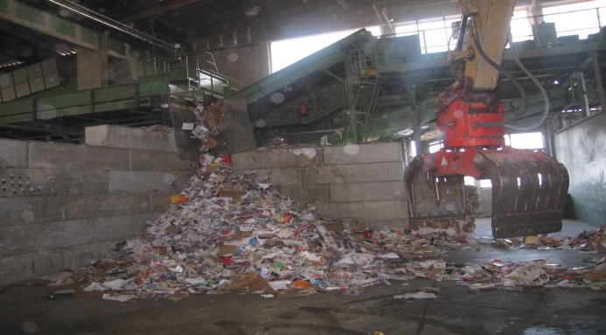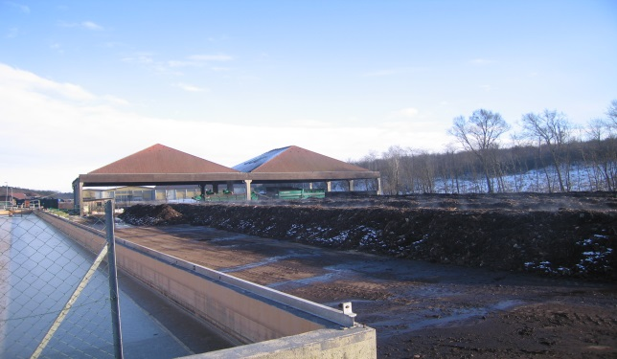

Zpracování bio odpadu - tento odpad pochází především z domácností a je kompostován
za pravidelného provzdušňování 9 týdnů a dalších 1 a půl měsíce se nechává dozrát. Do kompostu se přidává kamenná moučka proti kyselosti a za její přítomnosti se déle uchovají výživné látky – kamenná moučka se dováží z Afriky a Srí Lanky. 4x ročně se provádí kontroly kompostu
na kontaminaci kovy a dalšími cizorodými látkami.

Konečný produkt - kompost se dělí na tři stupně kvality:
- A+, což je hnojivo pro bio zemědělce (tito zemědělci určují druh kamenné moučky přidávané do kompostu)
- A, B, což je hnojivo pro ostatní potřeby zemědělců

Zpracování strusky - V tomto zařízení se struska zpracovává za mokra, a to tak, že namočená projíždí strojem, kde se nachází magnet, síta a vodní trysky. Tímto způsobem se oddělují železné kovy, a takto vytříděný kov se sváží do tavicích pecí; dalšími tříděnými produkty jsou neželezné kovy jako je měď a hliník.

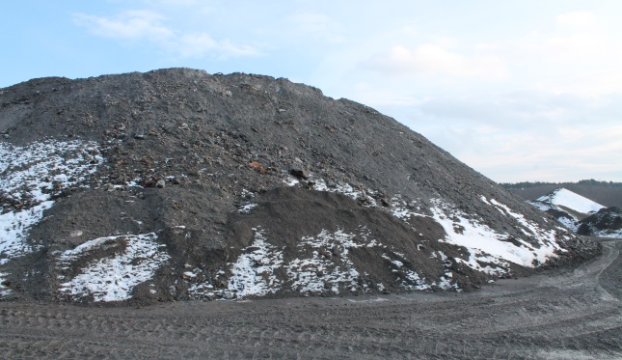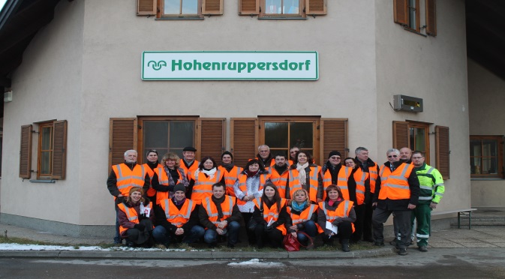

Obec Hohenruppersdorf – setkání se starostou a manažerkou spolku
Ze zařízení pro nakládání s odpady, které se nachází v blízkosti obce Hohenruppersdorf, jsme se
po skončení prohlídky přesunuli přímo do této obce, kde nám starosta obce a manažerka spolku prezentovali spolupráci obcí v oblasti odpadového hospodářství.

Spolek obcí pro nakládání s odpady G. V. U. (Gemeindeverband für Aufgaben des Umweltschutzes) v okresu Gänzendorf byl založen 35 obcemi v roce 1992. V současné době má tento spolek 42 členských obcí.

Spolek je členem Dolnorakouského svazu pro odpadové hospodářství, který byl založen v roce 1993. Jeho členy je 555 obcí, což představuje pokrytí cca 95% obyvatel Dolního Rakouska.

V roce 1995 byla založena společnost, která kontroluje provoz odpadového hospodářství v závislosti na kvalitě životního prostředí v Dolním Rakousku a mimo jiné vyjednává ceny za spalování odpadu apod.

Spolek se zabývá likvidací odpadu, kontrolou čistoty ovzduší (pro 18 obcí), opatřeními zamezujícími šíření infekcí z uhynulých zvířat. Spolek zajišťuje mimo jiné i implementaci zemských zákonných předpisů pro 42 obcí. Dále také podporuje vzdělávání v oblasti odpadového hospodářství (především třídění a recyklace odpadů v základních a mateřských školách) a pořádá doplňkové aktivity pro děti v čase letních prázdnin, školení pro zástupce obcí a 4x ročně vydává zpravodaj o vývoji situace v odpadovém hospodářství. Obyvatelům jsou např. distribuovány kalendáře vydávané spolkem s vyznačenými daty odvozu odpadu dle kategorií. Občané také mají možnost se o termínech svozu informovat prostřednictvím SMS, popř. na webových stránkách Spolku.

Každá domácnost má své nádoby na papír, směsný odpad, pokud nemá možnost vlastního kompostování, tak i nádobu na bio odpad a pytle na plastové obaly. Na sběr skla, kovů a plastů jsou zřízené „sběrné ostrůvky“. Ostatní odpad (např. staré látky), včetně nebezpečného (barvy, laky atd.) či elektroniku musí obyvatelé svážet do některého z 20 sběrných center, která jsou rozmístěna
po okrese Gänserndorf; pro obyvatele dále existuje také možnost využití chladicích boxů pro uhynulá zvířata. Za nádoby na odpad se odvádí poplatky, které vybírá Spolek centrálně jednou ročně. Vybrané poplatky dále využívá např. na likvidaci černých skládek, na provoz Spolku, na svoz a likvidaci odpadů, nájem za nádoby apod. Nádoby poskytují svozové firmy, ale pouze po nahlášení potřeby obyvatele. Svozy odpadu zajišťují soukromé firmy – v okrese Gänserndorf je to 4 - 5 podniků.

Spolek zaměstnává 18 osob, z nichž někteří pracují na částečný úvazek. Obce přenesly kompetence týkající se odpadového hospodářství včetně vybírání poplatků na Spolek. Zaměstnanci Spolku jsou hrazeni z poplatků vybíraných od občanů.

Diskuze nad předloženými tématy:
Forma sdružení, resp. spolku – jedná se o „společnost veřejného práva“. Tato společnost zajišťuje výběr poplatků od občanů, uzavírá smlouvy s občany, se spalovnou, s dalšími firmami pro nakládání s odpady apod.

Financování spolku - Spolek dostal při založení příspěvek a nadále zde existuje podpůrná směrnice
na společnou činnost obcí.

Zákon o odpadovém hospodářství – v zákoně je stanoveno, čeho je třeba dosáhnout, ale není určeno jakým způsobem. Zákon se naplňuje na zemských úrovních (jednotlivé spolkové země Rakouska) – tyto země naplňují zákon o odpadovém hospodářství různými způsoby, ale vždy tak, aby byl zákon naplněn.

Vybíraný poplatek od obyvatel pokryje veškeré náklady na výše uvedené činnosti a není třeba žádat
o další finance z rozpočtu obcí. Poplatek se nezměnil již 10 let.

Organizace Spolku – starostové všech členských obcí se účastní valné hromady a starostové 10 obcí jsou členy vedení spolku. Vedení spolku má kompetence pro stanovení výše a vybírání poplatků
a zároveň na rozdělení výdajů (odpady, kontrola ovzduší).

Majetkem Spolku jsou pozemky a budovy používané pro administrativní činnost Spolku.

Vídeň
Po ukončení programu prvního dne jsme se přesunuli do Vídně, kde jsme se večer ubytovali.

Příloha č. 2

2. den – 3. 2. 2015
Ministerstvo vnitra - schůzka s Rakouským svazem obcí
Druhý den zahraniční cesty jsme strávili ve Vídni. Na programu bylo setkání se zástupci Rakouského svazu obcí (Österreichischer Gemeindebund). Naše delegace byla přivítána prezidentem Svazu panem Prof. Helmutem Mödlhammerem. Jednání se konalo na Ministerstvu vnitra, kde nám během dopoledne pan Mag. Nicolaus Drimmel představil fungování Rakouského svazu obcí a podmínky
pro meziobecní spolupráci v Rakousku.

Spolupráce obcí v Rakousku má dlouhou historii. Formální počátek spolupráce lze datovat od roku 1862. Tato spolupráce byla ustanovena v Říšském zákoně v roce 1862 a jeho novelizace proběhla
až v roce 1962 a v této podobě platí stále. V tomto zákoně bylo uvedeno, že se obce mohou spojovat pro řešení společných potřeb více obcí. Novelizace uvádí, že obce mohou spolupracovat i za hranice země (například Euroregion). Díky dlouhodobé spolupráci je zajištěna větší autonomie jednotlivých obcí a neexistuje snaha ani potřeba jejich slučování. Princip autonomie obcí byl stanoven již v roce 1848, kdy skončilo poddanství a z této doby se datují i počátky komunální politiky.

Rakouský svaz obcí vznikl v roce 1947 za účelem získání financí na obnovu malých obcí po 2. světové válce. Z tohoto důvodu obce spolupracují, aby si zajistily větší možnosti pro splnění svých požadavků. V současné době je členem Rakouského svazu obcí 99% obcí. Členy nejsou velká města, která jsou členy Rakouského svazu měst.

V současné době obce zajišťují široký rozsah úkolů v oblasti životního prostředí, školství a sociálních služeb (kanalizace, silnice, školy, mateřské školy, domovy důchodců apod.) a stát přenáší další úkoly na obce bez jakékoli finanční podpory, což není ze strany obcí a měst kladně vnímáno. Rakouský svaz obcí na základě těchto skutečností pomáhá obcím a podporuje je v jejich činnosti, neboť obce mají stále nejvyšší důvěru občanů. Rakouský svaz obcí dělá vše pro to, aby veškeré zákony týkající se obcí, byly nejdříve diskutovány a připomínkovány na úrovni obcí a až následně schvalovány státem. Rakouský svaz obcí již od 60. let posuzuje zákonné předpisy týkající se záležitostí a zájmů obcí a na základě této zpětné vazby pak prosazuje společné připomínky (zastupuje obce) na úrovni státu. Již v 70. letech proběhla konference územní spolupráce. Účelem této konference bylo stanovení podmínky, že v případě schvalování zákona o finančním vyrovnání nebo např. stavby významné komunikace, musí být zajištěn souhlas od všech tří úrovní subjektů, a to od vlády, spolkové země a obcí, resp. Rakouského svazu obcí. V Rakousku je rovněž nastaven konzultační mechanizmus, kde je určeno, že obce jsou povinné hospodařit tak, aby ve veřejném rozpočtu nevznikaly velké finanční deficity. I na základě tohoto mechanizmu mohou obce prostřednictvím Rakouského svazu obcí vznést připomínky k zákonům, které by mohly tvořit deficit jejich rozpočtu.

Momentálně se Rakouský svaz obcí dlouhodobě zabývá řešením sjednocení daňového práva v obcích. Obce využívají dvě formy spolupráce. Formální spolupráci, která probíhá v rámci veřejné správy,
a neformální spolupráci, která se zabývá mj. přeshraniční spoluprací. V rámci Rakouského svazu obcí vznikly spolky zaměřené na vodohospodářství, odpadové hospodářství, účetnictví, personální úkoly, veřejné zakázky, atd.

V rámci Rakouského svazu obcí vznikl před 10 lety federální komunikační nástroj (ve spolupráci s bankou a obcemi) pro potřeby obcí: www.komunalnet.at. Na této webové adrese je k dispozici např. vzor jednotných komunálních zpráv a dále informace, které byly dříve zveřejňovány samostatně – např. kalkulačka daní a příjmů, energetická efektivita veřejných budov, evidence občanů apod. Kromě výše uvedeného jsou zde zveřejňovány příklady dobré praxe. Na tomto komunikačním portálu je registrováno cca 95% aktivních obcí a vyžívá ho cca 6000 obyvatel za den.

Obsah portálu garantuje každý subjekt za svou zveřejněnou část. Dále má Rakouský svaz obcí svou redakční radu, která zveřejňuje pouze informace k jednotlivým problémům, a to formou příkladů;
na tomto veřejném portálu není podáván výklad k legislativním/právním předpisům.

V dalším bloku nám pan Bürgermeier z Ministerstva zahraničí představil spolupráci mezi Ministerstvem zahraničí a Rakouským svazem obcí. Je založena Evropská obecní rada, která se mj. zabývá problematikou meziobecní spolupráce v evropském kontextu, a to i na základě dohody s Rakouským svazem obcí. Členy rady mohou být starostové (dnes je jich cca 700), kteří se jednou
za rok schází na výročním shromáždění. Jsou pořádány informační semináře pro obce. Představil nám jedno z jejich hlavních hesel, které může spojovat všechny obce v Evropě, a to „Evropa začíná v obci“.

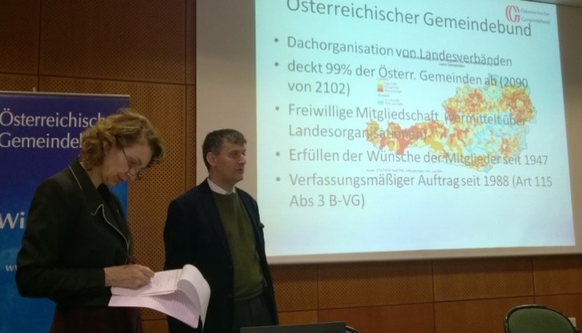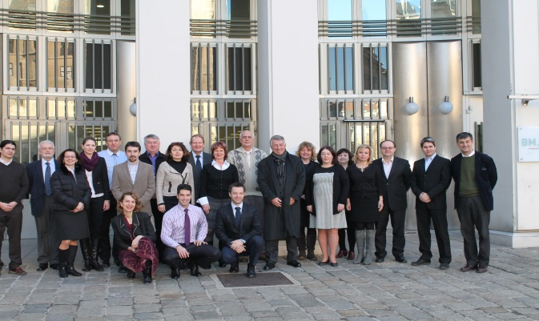

Diskuze nad předloženými tématy:
V rámci diskuze byl objasněn rozdíl mezi Rakouským svazem obcí a Rakouským svazem měst. Tyto svazy byly účastníky vyjednávání po 2. světové válce a ve své práci pokračují dodnes. V současné době je členem Rakouského svazu měst 250 měst a členy Rakouského svazu obcí je 2130 obcí, přičemž 240 měst a obcí je členy obou svazů. Největší rozdíly mezi svazy jsou ve finančních otázkách, včetně dotační politiky. V ostatních směrech jsou Svazy jednotné. Rakouský svaz obcí má zájem
a snahu rozšířit počet členských obcí a chce toho docílit především propagací příkladů dobré praxe prostřednictvím informačního portálu.

Samozřejmě, že oba svazy mezi sebou řeší kompromisy v oblastech, kde neexistuje jednotné stanovisko. Nejdůležitější je ale dobrá komunikace, která zde funguje. Lze říci, že i proto zde nebyla ze strany obcí potřeba zakládat konkurenční organizaci.

Členské obce Rakouského svazu obcí platí členské příspěvky, které jsou ale velmi nízké, např. v porovnání s členskými příspěvky obcí ve Svazu měst a obcí ČR. Hlavním příjmem Rakouského svazu obcí je totiž příspěvek od státu ve výši 0,02 % z finančního objemu peněz, které stát pravidelně převádí všem obcím v Rakousku jako jejich podíl z celostátně vybíraných daní (v ČR je to objem peněz daný zákonem o rozpočtovém určení daní…).

Příjmy obcí v Rakousku podle velmi hrubé statistiky tvoří z 60 % příjmy od státu (obdoba RUD v ČR), dále cca z 20 % od příslušné země, např. Dolní Rakousko, dalších 10 % jsou vlastní příjmy a zbývající část do 100 % jsou ostatní příjmy, např. dotace apod.

Na závěr uvedl přednášející pan Mag. Drimmel, že Rakouský svaz obcí a jeho členové se řídí mottem „základem státu je svobodná obec“ a tímto směrem je zaměřena činnost svazu. Po přednáškách jsme byli panem Mag. Drimmelem provedeni po centru Vídně s výkladem o nejdůležitějších objektech tohoto města.

Příloha č. 3

3. den – 4. 2. 2015

Svazek pro výběr daní Öhling, Mostviertel Haus
Dne 4. 2. 2015 jsme byli pozváni do obce Öhling, kde nám byla představena meziobecní spolupráce v oblasti výběrů daní a životního prostředí. Svazek nám představil předseda sdružení pan Karl Huber. Sdružení obcí bylo založeno v roce 1972 a zahájilo činnost v roce 1973. Jedná se přímo o okres Amstetten, ve kterém se nachází celkem 35 obcí, z nichž 31 spolupracuje, a 4 jsou města, která nejsou členy Svazku. Organizace svazku je zajištěna starosty členských obcí a administrativní činnost zajišťuje úřad sdružení.

Svazek má 11 zaměstnanců a dále se na činnosti svazku podílí – předseda svazku, představenstvo
(4 starostové) a valná hromada (31 starostů).

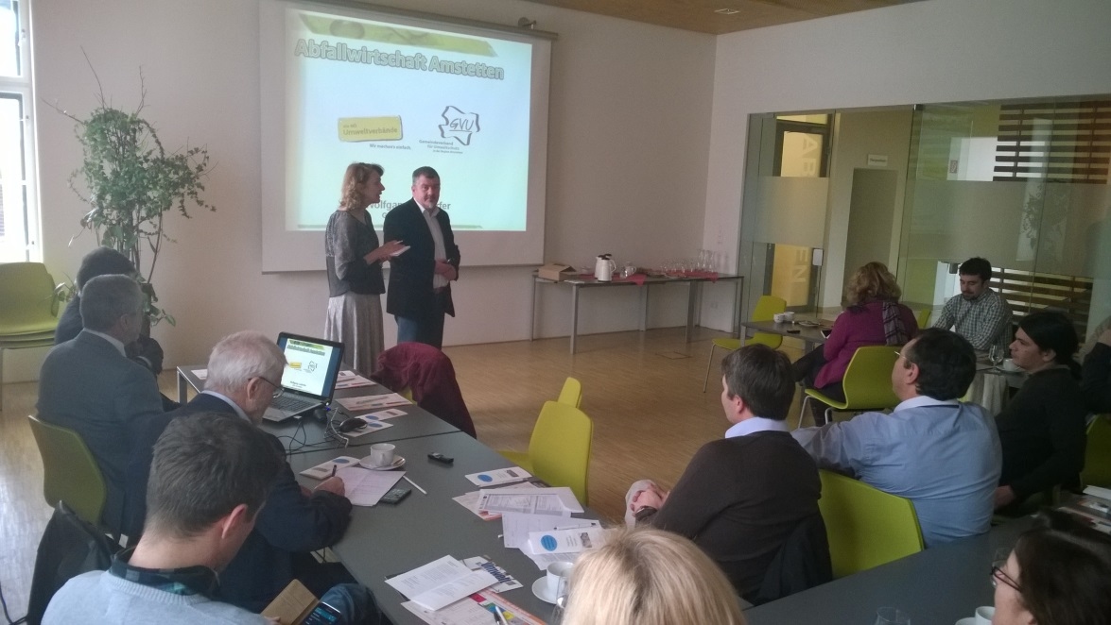

Svazek pro výběr poplatků a daní (Gemeindeverband für Abgabeneinhebung im Bezirk Amstetten)
Každá obec vybírá vlastní daně a poplatky a daně přidělené státem nebo spolkovou zemí. Poplatky se vybírají například za psy, školky, vodné a stočné atd.; daně jsou tu vybírány především za pozemky (pozemková daň). Cílem svazku je především tyto poplatky a daně sjednotit; členské obce přenesly kompetenci vybírat daně a poplatky na svazek. Provozní náklady na provoz svazku činí 2,5% z vybíraných poplatků.

Výši poplatků nebo daní určuje za pozemek stát, nebo spolková země. Za vodu a kanalizaci spolková země - v tomto případě Dolní Rakousko. (pozn.: v případě Horního Rakouska to jsou obce)

Roční příjem vybraných poplatků je celkem 26,5 mil. Eur, ve složení - komunální daň 12,5 mil. Eur, pozemková daň 4 mil. Eur, vodné a kanalizace 8 mil. Eur, ostatní poplatky činí 2 mil. Eur ročně.

- Hlavní body činnosti:
- Zjišťování plochy pro výpočet poplatku za vodné a odvod splaškových vod,
- Výběr daní,
- Spolupráce při výběru těžko vymahatelných pohledávek,
- Zajištění jednotného poplatku za udržení životního prostředí,
- Sjednocení účetnictví,
- Vytvoření jednotných webových stránek.

Tyto činnosti jsou vykonávány pro různý počet obcí podle toho, jak obce přenesly své kompetence
na svazek.

- Cíle svazku:
- Snaha zlepšit finanční stav obcí – posílení jejich finanční síly,
- Získat daňovou spravedlnost,
- Snížit správní a administrativní náklady v obcích,
- Odstranění dvojkolejnosti,
- Jednoduché a jasné kroky pro sdružení a obce.

Svazek pro organizaci svozu odpadu a ochranu životního prostředí (Gemeindeverband
für Umweltschutz in der Region Amstetten):
Hlavní body činnosti:
Zajištění odvozu odpadu:
Svoz odpadu zajišťuje soukromá firma, která je z části placena z poplatků vybraných
od obyvatel obcí, (stanoven ve výši 53 centů/den, 193,5 Euro/rok za rodinný dům, v případě velkých domů (bytovky, paneláky…) je poplatek vyšší) – není zaručena stejná úroveň separace odpadů jako v případě rodinných domů. Sběrné nádoby patří svozovým firmám a jsou majitelům domů pronajímány - velikost nádoby určuje svazek. Obce mají mimo sběrných nádob zřízené i „sběrné ostrůvky“, které jsou v každé obci, a sběrná centra (pouze 23 v okrese a občané tam musí odpad dopravit sami). Pracovníky sběrného centra platí svazek.

Je zde významně propagována recyklace odpadů - kvóta za rok činí 65% - 67%, zbytek směsného odpadu jde do spalovny v městě Dürnrohr, v centru Dolního Rakouska, kde se produkovaná elektřina a teplo využívá dálkově pro veřejné budovy. Podmínkou pro výstavbu spalovny byla nutnost zajistit přepravu odpadu z 90% po železnici. Z okresu Amstetten se materiál určený do spalovny přepraví do překládací stanice v městě Amstetten a v noci se po železnici přepraví do spalovny. Existující skládky jsou provozovány v omezeném režimu a existují pro ně velmi přísné podmínky ohledně kvality skladování odpadů. Pro zajímavost - do spalovny je vlakem dovážen i odpad z Neapole pro využití kapacity.

Poměr poplatků za jednotlivé druhy odpadů:
52% - směsný odpad
13% - bio odpad
7% - papír
6% - sběrné ostrůvky
15% - sběrná centra
4% - zelený odpad (v posledních letech je zde nárůst zeleného odpadu ze zahrádek)
3% - problémové látky

Projekty energetiky – společné nákupy fotovoltaických panelů na střechy veřejných budov
Zajištění čistoty ovzduší – proměřování zplodin vycházejících z komínů
Svazek převzal kompetence obcí v oblasti zákonných předpisů zabývajících se ochranou životního prostředí, neboť tyto předpisy jsou zpravidla velice komplikované a obce přenesením působnosti získaly jistotu při jejich naplňování.

Svazek se snaží informovat občany ve spolupráci s Dolním Rakouskem, jak je nutné třídit odpad
a následně recyklovat, např. prostřednictvím TV kampaní, návštěvami ve školách, různými doplňkovými aktivitami jako je jarní úklid pro dobrovolníky (na jaře se účastní cca 30 000 dobrovolníků sběru odpadků podél silnic, v lesích atd.) a mnoha dalšími akcemi.

Po ukončení přednášky ohledně výběru daní jsme se přemístili do jednoho z podniků Moštových baronů v tomto regionu – zařízení cestovního ruchu (Most-Bauernhof Distelberger).

Meziobecní spolupráce v oblasti cestovního ruchu
V rámci tohoto tématu nám byl představen projekt, který je zaměřen na podporu cestovního ruchu (turistika a zemědělství představované turistům) v regionu Amstetten. Byl nám také představen svazek zajišťující meziobecní spolupráci v rámci podpory podnikání a cestovního ruchu.

Svazek turistiky a cestovního ruchu:
Tento Svazek pracuje v rámci programu Leader financovaném z prostředků EU. V 90. letech se obce spojily do svazku a v současné době je ve svazku zapojeno 31 obcí (cca 150 tisíc osob) se zaměřením na turistický ruch. Svazek má 4 zaměstnance a obstarává 130 podniků v rámci své působnosti (rodinné farmy, restaurace, hotely, atrakce, …). Poplatky jsou vybírány nejen z obcí (dle počtu obyvatel) – 170.000 Euro/rok (tj. 1,6 Euro/obyvatele/rok), ale i od podniků zapojených do programu a podporovaných svazkem – 35.000 Euro/rok. V představenstvu svazku jsou nejen představitelé obcí, ale i politici, zástupci zemědělských podniků a dalších organizací.

Vznikl zde projekt Mostbaronen (Moštoví baroni) za účelem podpory cestovního ruchu. Zde se konají prohlídky moštáren, kde je možnost degustace různých moštů a jejich alkoholických verzí. Tento řetězec moštáren se především zaměřuje na úpravu hrušek. Propagace hrušek a výrobků z nich je vidět nejen v restauracích a hotelích, ale v celém regionu – silnice, kruhové objezdy apod. Díky spolupráci, podpoře a propagaci svazek láká turisty do oblasti a tím podporuje cestovní ruch, z čehož plyne i následná podpora podnikání v oblasti zemědělství. Turisté jsou lákáni na regionální hospodářské výrobky a lze konstatovat, že zemědělství je zde základem turistiky. Díky společné propagaci se za poslední roky zvýšil počet návštěvníků z 80.000/rok na 210.000/rok.

Hlavními tematickými okruhy svazku jsou turistika a dále zemědělství a krajina. Svazek uvažuje
o rozšíření činnosti v sociální oblasti, komunálních službách, energetice apod. Projekty k realizaci pracovníci svazku zpracovávají ve většině případů sami.

V současné době obce musí zajišťovat základní povinné úkony, a to např.
- správu místních komunikací,
- místní bezpečnost obyvatel,
- čistotu ovzduší a obcí,
- mimosoudní vyrovnání,
- výběr komunální daně,
- výběr daně z pozemků,
- zajištění provozu stavebního úřadu,
- realizace voleb.

Některé z těchto kompetencí obce přenášejí právě na svazky a tyto jim je zajišťují za úhradu z vybíraných poplatků.

Svazek se snaží podporovat i malé podnikatele, ale nikoli finančně, nýbrž pomocí propagace.

Příkladem je sdružení Moštových baronů - Moststrasse je jedním z šesti regionů sdružených ve svazku Mostviertel, který se rovněž věnuje propagaci turistického ruchu. Obce jsou rozděleny do 6 regionů z důvodu lepší řiditelnosti těchto regionů, ať směrem shora dolů, tak směrem opačným.

Svazek se chce také zaměřit na rekvalifikaci hospodářských podniků, což znamená zajištění různých školení, poznávací zahraniční cesty pro sběr a nakládání s ovocem apod.

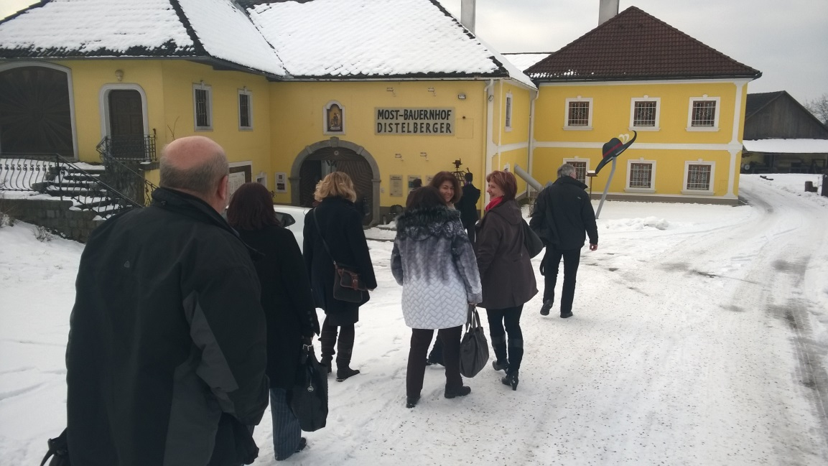

Dalším cílem je osamostatnění svazku.

Svazek zde podporuje i vznik společné průmyslové zóny (výměra cca 5ha) pro podniky z různých odvětví; podmínkou však je, aby neznečišťovaly ovzduší (což by poškozovalo primární cíle regionu, tedy svazku). Jedná se o dohodu 3 obcí – obce se podělí o základní investice do zóny a daně potom budou rozděleny mezi tyto obce. Je zde důležitá komunální daň, kterou podniky odvádí za své zaměstnance – viz výběr daní.

V rámci představení svazku nám byly nabídnuty k ochutnání regionální produkty a hlavní výrobek regionu - hruškové mošty. Dále jsme byli provedeni v připravovaném turistickém centru Mostbirnhaus s výstavou, která bude dokumentovat historii pěstování hrušní v kraji, způsoby jejich zpracování a různé produkty z nich. Po ukončení přednášky jsme se přesunuli do města Amstetten, kde jsme se ubytovali.

Příloha č. 4

4. den – 5. 2. 2015

Business Wipark Perg – oblast podnikání
Ve čtvrtek 5. 2. 2015 jsme byli pozváni na prezentaci meziobecní spolupráce do Technologického centra, které se nachází v Business Parku v Pergu. Jednalo se o spolupráci v oblasti podnikání (WIPARG Perg-Machland), a to především vzhledem k založení a fungování výše uvedeného Business Parku. Po ukončení přednášky jsme absolvovali také prohlídku Business Parku v Arbingu. Obec Arbing se nachází v okrese Amstetten. Město Amstetten leží cca 60 km východně od města Linz a cca 120 km západně od Vídně.

Jako první proběhlo opět krátké seznámení s historií vzniku Business Parku v obci Arbing
ve spolupráci s okolními obcemi. První jednání ohledně vzniku parku proběhla v roce 1999 na zámku Arbing. V roce 2002 vznikl spolek na základě dohody 5 zakládajících obcí. Okres Amstetten má 26 obcí, dnes je 25 z nich členy jednoho z Business Parků - Perg, Arbing a Bad Kreuzen. V Business Parku Perg se nachází podniky z různých odvětví, především menší podniky s nízkými emisemi a zároveň se jedná o podniky s možností uplatnění různých profesí (žádné sklady – ale např. truhlárna apod.). Rozloha tohoto parku je 38 ha, z nichž v současné době je zastavěno cca 10 ha. Těchto podniků je zde zatím 10, v nichž je cca 210 pracovních míst. Jejich obrat činí 300 miliónů Euro/rok.

Hlavními předpoklady, aby myšlenka spojení obcí pro členství v business parku úspěšně fungovala, byly níže uvedené důvody:
- potřeba menších obcí dále se rozvíjet – více malých obcí mělo stejný problém, a to hospodářský rozvoj v oblasti s původním převážně zemědělským zaměřením; v obci Arbing byla vhodná plocha pro rozvoj podnikání – proto bylo zahájeno vyjednávání s okolními obcemi,
- obce zůstaly samostatné, ale ve spolupráci s ostatními se začaly rozvíjet,
- byla zde podpora zemské vlády, státu a Evropské unie,
- důležitým aspektem byla spolupráce mezi politiky a veřejnou správou,
- spolupráce s hospodářskou komorou,
- nejdůležitějším bodem byl samozřejmě přínos pro všechny zúčastněné obce.

Pro firmy v parku bylo a je důležité, že mají rovné a časově garantované podmínky (např. cena za pozemky). Dále všechny nově spolupracující podniky mají na tři roky daňovou úlevu - 50% slevu na komunální dani.
Pro obce je důležité, že si vzájemně nekonkurují.

Tento svazek je podporován dotacemi od EU, Horním Rakouskem a vládou.

Pozemky, na kterých je park vybudován, nepatří obci, ale soukromým majitelům, s kterými byla podepsána opční smlouva. Tito majitelé se zavázali, že budou pozemky prodávat jako zastavitelné pro průmysl, a to po dobu 25 let, kdy budou pozemky prodávat za stále stejnou cenu (23 eur za m²).

V území byla vybudována infrastruktura, a to za částečného financování z dotací z EU. Svazek si vzal půjčku na její vybudování a obce se staly ručiteli za půjčku. Ze společných příjmů je v současnosti hrazena půjčka a např. náklady na odklízení sněhu, úklid pozemků, údržba infrastruktury apod. Je předpoklad, že během 2-3 let bude půjčka splacena a zisk z parku bude rozdělován dle jejich účasti jednotlivým podílníkům. Podniky odvádějí komunální daň ve výši 3% z hrubé mzdy zaměstnanců, což je cca 130.000 Euro/rok.

Dalším důležitým aspektem pro firmy, které již jsou v business parku nebo i pro firmy, které do parku přijdou, je jeden stálý partner (kontaktní osoba), a to dnes v osobě pana Aloise Pointnera; dalším aspektem je kvalifikovaná pracovní síla – obyvatelé jsou loajální, flexibilní, šikovní rychle se učí (tento fakt je pro firmy důležitější než vybudovaná infrastruktura). V začátcích byli zaměstnanci podniků pouze obyvatelé obcí sdružených v parku, nyní sem další pracovníci dojíždějí a případně se sem i stěhují; stejně tak došlo k rozvoji školství v oblasti, místní školy mají uplatnění pro absolventy a vzájemná spolupráce mezi podnikateli a školou se rozvíjí.

V regionu Amstetten jsou v provozu 3 Business Parky v různých obcích, které fungují pod jedním sdružením a jsou založené na stejném principu:
Business park Perg
Business park Arbing
Business park Bad Kreuzen

V rámci svazku funguje mimo business park ještě spolupráce v oblasti životního prostředí (odvádění poplatků za vodné, stočné, odpady), dále zajišťování sociálních služeb a rozvoj v hospodářské oblasti, regionální podpora a rozvoj infrastruktury.

Po prohlídce Business parku Arbing jsme den ukončili návštěvou koncentračního tábora Mauthausen a potom jsme odjeli do města Amstetten, kde jsme byli ubytováni.

Příloha č. 5

5. den – 6. 2. 2015

Schrattenberg – seznámení se s přeshraniční spoluprací
V pátek dne 6. 2. 2015 jsme se přesunuli do obce Schrattenberg (cca 2 km od Valtic), abychom se
na radnici seznámili s přeshraniční spoluprací mezi obcemi v České republice a v Rakousku. Po sametové revoluci byla obnovena spolupráce především mezi Valticemi a Schrattenbergem, která byla přerušena po 2. světové válce.

Přeshraniční spolupráce:
- společné vydávání výletních novin Lednicko-Valtického areálu - v počátcích vycházely pouze pro Valtice, nyní se rozšířily pro celý dobrovolný svazek obcí a obsahují informace i z rakouských obcí
- úspěšně byl realizován projekt „Stezka bosou nohou“, která byla otevřena v roce 2013 (spolek 50 osob jako dobrovolníků, členský příspěvek je na 1 Euro osobu). Dotace
na zřízení stezky byla 25.000 Euro. Přeshraniční stezka je vybudována na hranicích České republiky a Rakouska, o celkové délce 5km. Je na ní i zachována ukázka železné opony a jsou na ní vybudována odpočívadla s různými zábavními prvky. Projekt má velký úspěch, a zahájil tak rozvoj turistického ruchu v příhraniční oblasti důležitý pro obce na obou stranách hranice. O údržbu stezky se starají dobrovolníci.
- příhraniční obce společně obnovily silnici mezi Valticemi a Úvaly.
- ve Schrattenbergu má dlouhodobou tradici ochotnický divadelní spolek, který vlastními silami nyní renovuje kulturní zařízení (práce v hodnotě cca 250.000 Euro byla odvedena zdarma), které by mělo být dokončeno v roce 2016
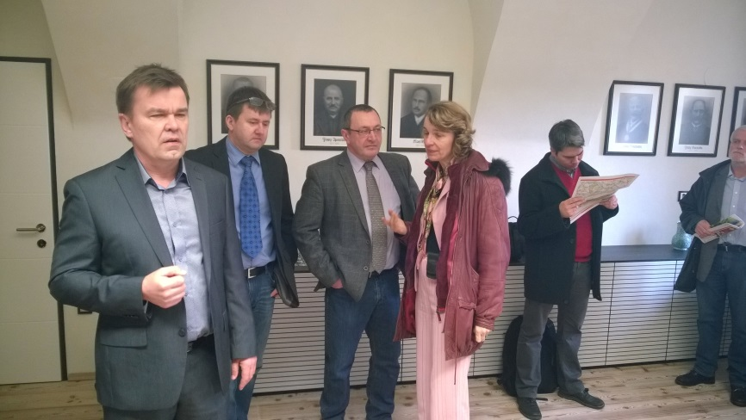

Obec Schrattenberg má celkovou rozlohu 1960 ha a z toho je 430 ha vinic. V obci žije 834 stálých obyvatel a cca 200 chatařů. Obce v této části Dolního Rakouska spolupracují ve svazku obcí, jehož členy je 22 obcí (cca 24.000 domácností); spolupracují hlavně v odpadovém hospodářství.

Dále zde obce spolupracují v programu Leader Region Weinviertel Ost, který podporuje rozvoj venkovského prostoru.

13 obcí je členy svazku Weinviertel Dreiländereck, jehož členy jsou obce z Rakouska, České republiky a Slovenska.

Následoval přesun k místnímu vinaři, kde jsme byli provedeni zázemím vinařství rodiny Ipsmiller
a seznámeni s projektem „Víno bez hranic“. Tento projekt by měl nastartovat spolupráci mezi rakouskými a moravskými obcemi v prostoru Brno – Vídeň především v oblasti cestovního ruchu.
Vinařství Ipsmiller:
- patří mezi největší vinařství v oblasti
- spolupracuje s vinaři z ČR (konkrétně z Valtic)
- produkuje mimo jiné sekt, který je srovnatelný se sekty francouzskými

Projekt „Víno bez hranic“
Víno bez hranic - nultý ročník, jakožto festival víno – gastro – kultura, již proběhl v roce 2014
ve Valticích a představitelé obcí předpokládají, že tento projekt podpoří a dále rozvine přeshraniční spolupráci. Projekt je momentálně sponzorován soukromou osobou. Poslední týden v srpnu roku 2015 se projekt „Víno bez hranic“ bude opakovat; v tomto termínu bude rozšířena autobusová doprava mezi obcemi Lednice, Valtice, Poysdorf a Schrattenberg.

Zajímavé bylo konstatování starostů z Valtic a Schrattenbergu, že rakouská strana hranic byla železnou oponou stejně nebo dokonce více postižena, a to hlavně z hlediska turistického ruchu.
Na české straně byl i za doby železné opony hodně navštěvován Lednicko-Valtický areál, zatímco
na rakouské straně nebyly zajímavosti, které by turisty přilákaly.

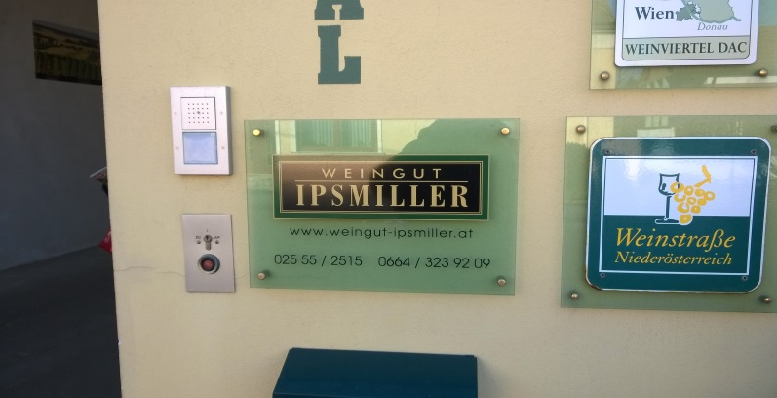

Návštěva Městské policie Břeclav – volitelné téma ORP Břeclav
Náš poslední přesun byl již do České republiky, do sídla Městské policie v Břeclavi, kde nás velitel městské policie Ing. Bc. Stanislav Hrdlička seznámil s projektem volitelného tématu ORP Břeclav - Bezpečnostní deštník nad územím ORP Břeclav. Jedná se o společný nákup aktivního systému bezpečnostních kamer a souvisejícího vybavení a jejich následný provoz – tyto kamery jsou již instalovány ve městě Břeclavi a v některých obcích ORP. Kamerový systém dokáže odhalit osoby, které se pohybují rychlostí nad 6 km/hod. (např. prchající zloděj apod.), dále jsou zaměřeny např. na ochranu památek, veřejných prostor s větším provozem (nádraží) a v případě volání na tísňovou linku se kamery otáčejí směrem, ze kterého přišlo tísňové volání. Kamery mohou pomáhat i při krizovém řízení – dopravní problémy, únik nebezpečných látek z továren apod.

Účelem řešení volitelného tématu je pokrýt celé ORP dostatečným policejním dozorem, a tím celkově zvýšit bezpečnost obyvatel. Z důvodu ochrany soukromí (sledování veřejných prostor kamerami) zde byl prováděn i průzkum mezi obyvateli, ze kterého vzešel velmi pozitivní ohlas s výsledkem v poměru 9 : 1 pro zavedení bezpečnostního systému.

Neinvestiční náklady na provoz činí cca 150.000,- Kč/rok/1.000 obyvatel.
V rámci zlepšení bezpečnosti jsou zde uskutečňovány naučné programy o bezpečnosti především
pro seniory – např. chování se v případě neohlášené návštěvy cizí osobou apod. Dále jsou pořádány přednášky a organizovány akce pro školy.

Byli jsme provedeni po některých prostorách Městské policie, z nichž nejzajímavější byla místnost dispečinku kamerového systému, kde nám byly předvedeny možnosti kamer.
Po ukončení prohlídky jsme se již vydali na cestu do Prahy.

